Державний вищий навчальний заклад
Ужгородський університет
Факультет інформаційних технологій
Кафедра програмного забезпечення систем

ЛАБОРАТОРНА РОБОТА № 2
Мова гіпертекстової розмітки(HTML)

Виконав:
Студент 1 курсу
спеціальності:F2 інженерія програмного забезпечення
3 група
Шепа Іван Іванович

Ужгород - 2026

Мета: знайомитися з основами роботи з системою контролю версій Git та платформою GitHub; навчитися створювати та клонувати репозиторії, керувати гілками й фіксувати зміни; закріпити навички створення HTML-документів із використанням семантичної розмітки, посилань, зображень та зовнішніх таблиць стилів (CSS), а також перевірити код на валідність.
Вивчити питання: Що таке Git та GitHub, у чому між ними ризниця. За що відповідають основні команди Git? Що таке семантична HTML-розмітка і навіщо вона потрібна? Як правильно працювати з посиланнями та зображеннями в HTML?
Хід роботи
- Відкрити або встановити один з редакторів або IDE:
В цьому проекті я використовував VScode

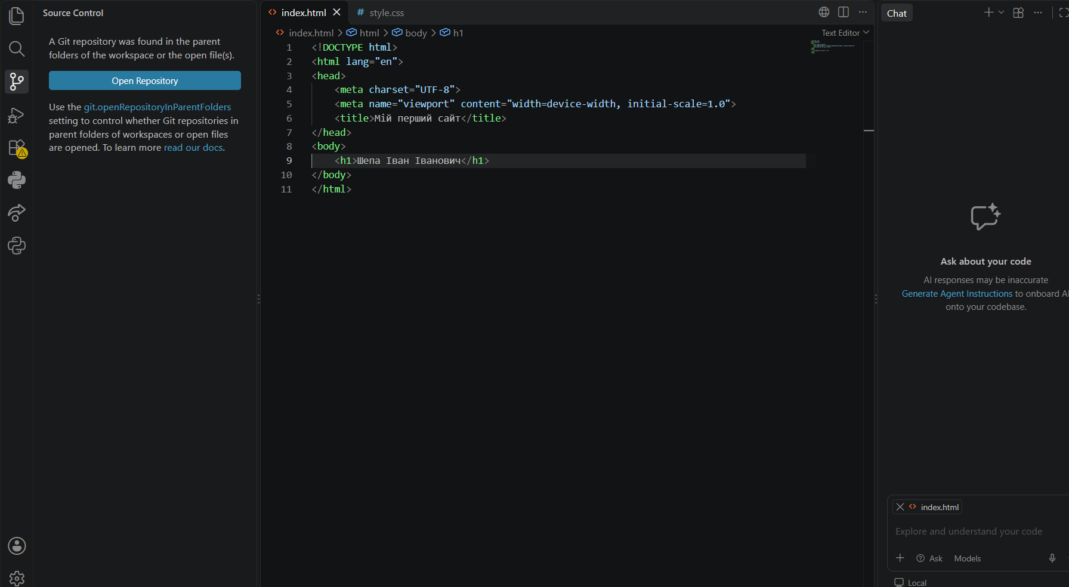

- Робота з GitHub та Git:
За матеріалами, які були надані в лабораторній роботі, ознайомлено з тим, як працювати з GitHub та Git, тому далі було використано ці знання на практиці.
Було зареєстровано GitHub акаунт, використавши університетську пошту на домені uzhnu.edu.ua.
Далі було створено два репозиторії: один із назвою курсу – web_basics, а другий – з назвою проєкту, в моєму випадку ця назва – “my_site ”.
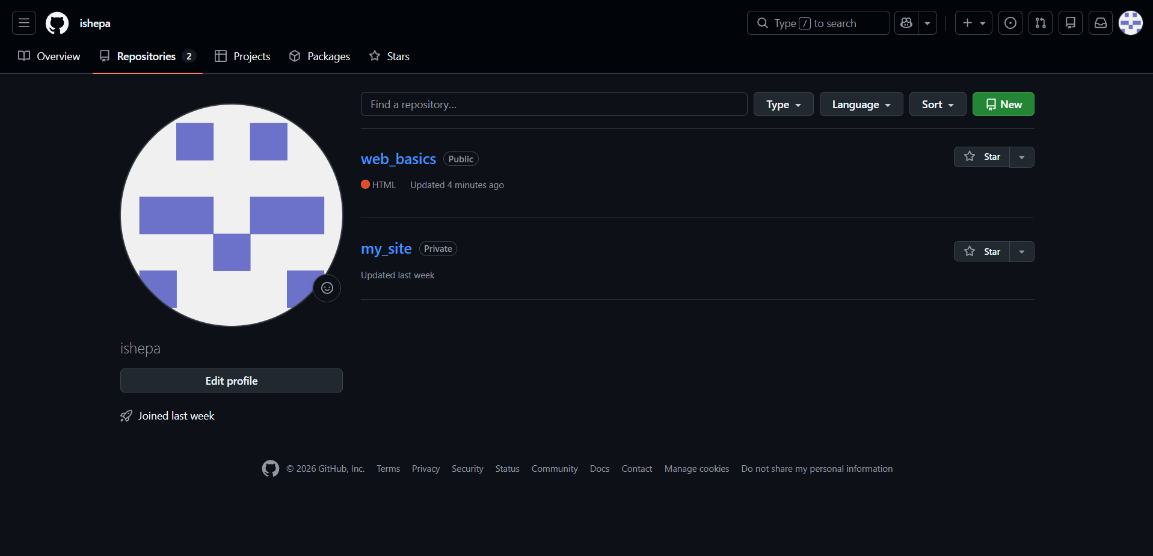

Добавив до своїх репозеторіїв клоабораторів під ніком romanbuchuk
Далі було завантажено git:
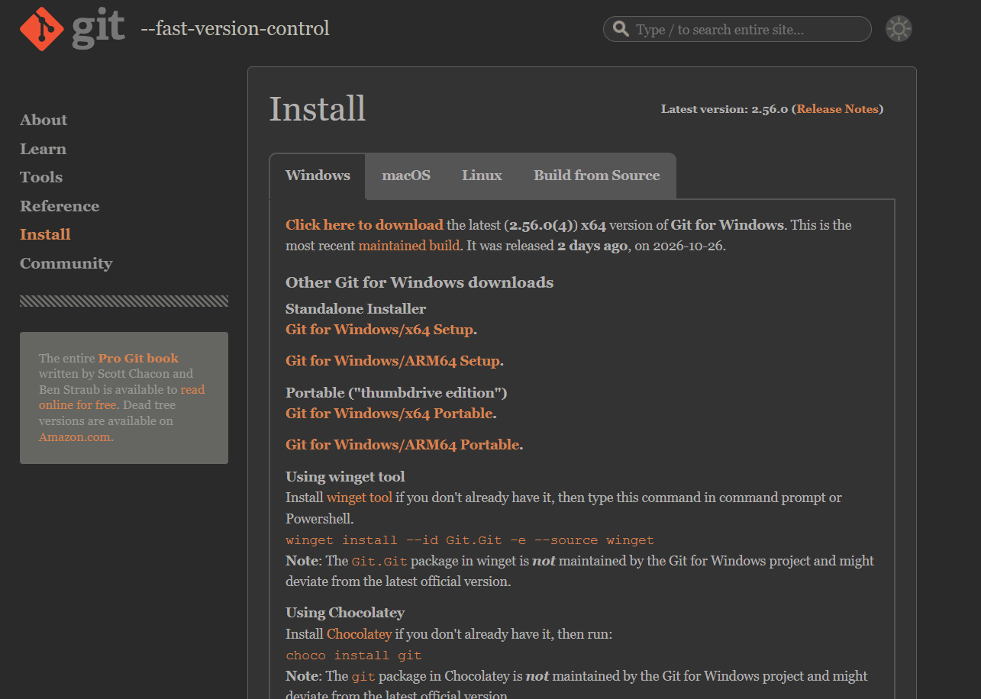

Дальше я настроїв і підключив git:
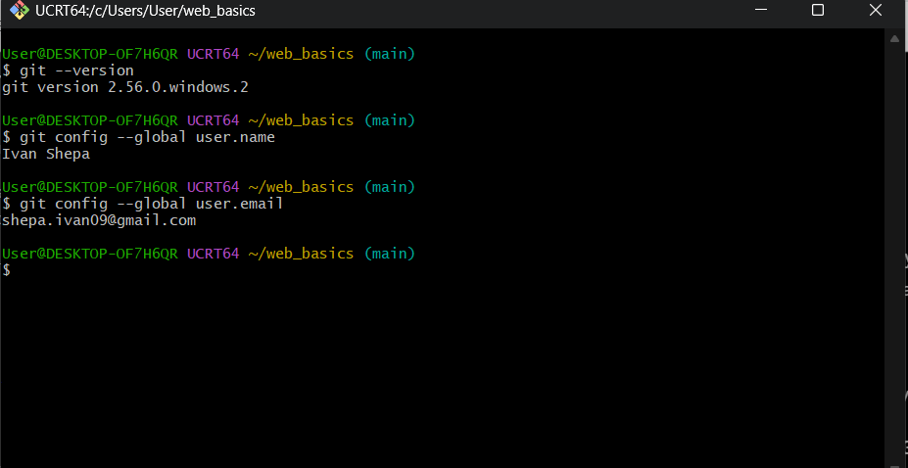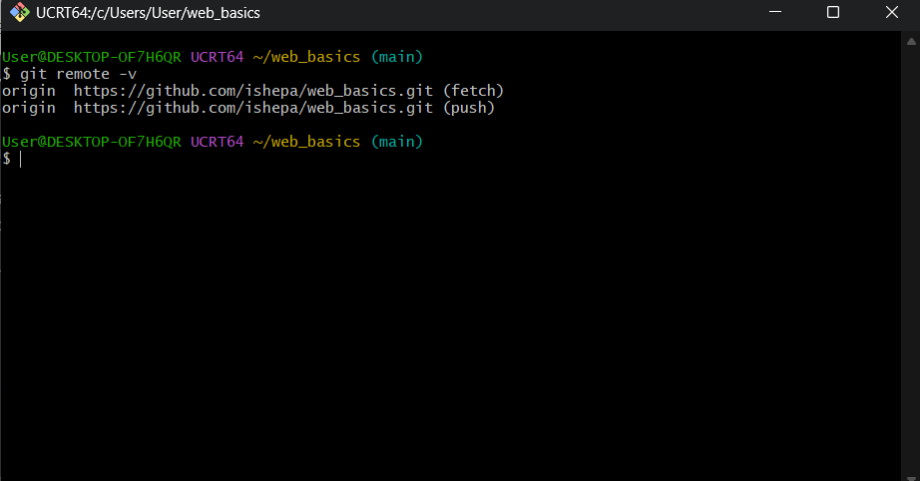
І після цього я залив Лабораторну роботу № 1

- Створення проекту: Після цього я створив папку Lab2_HTML і файли під назвою: index.html, style.css,author.html.
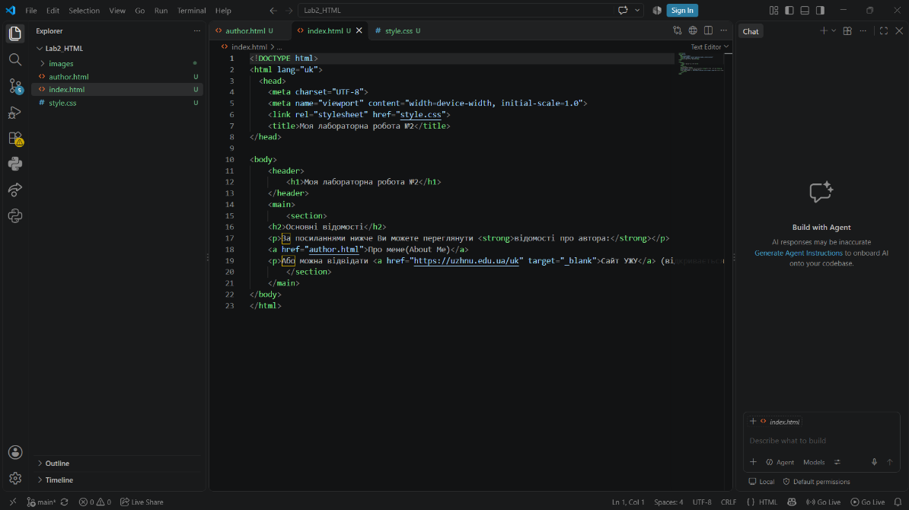
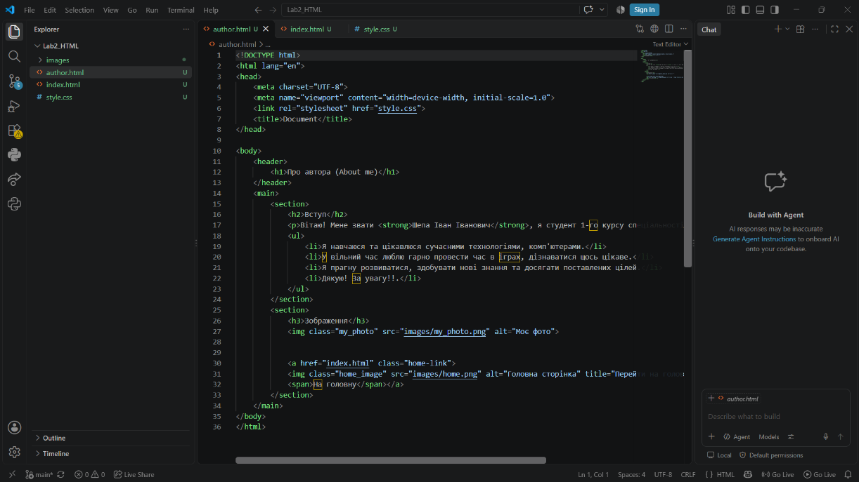
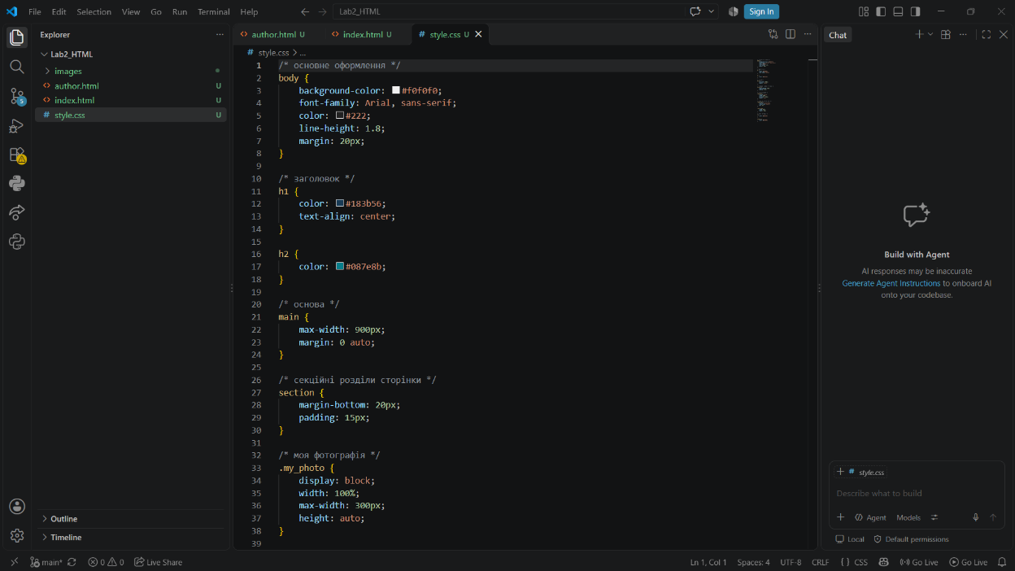
Після того як я дописав код перевірив його чи все сематично і виконано коректно на цьому сайті: https://validator.w3.org/#validate_by_input
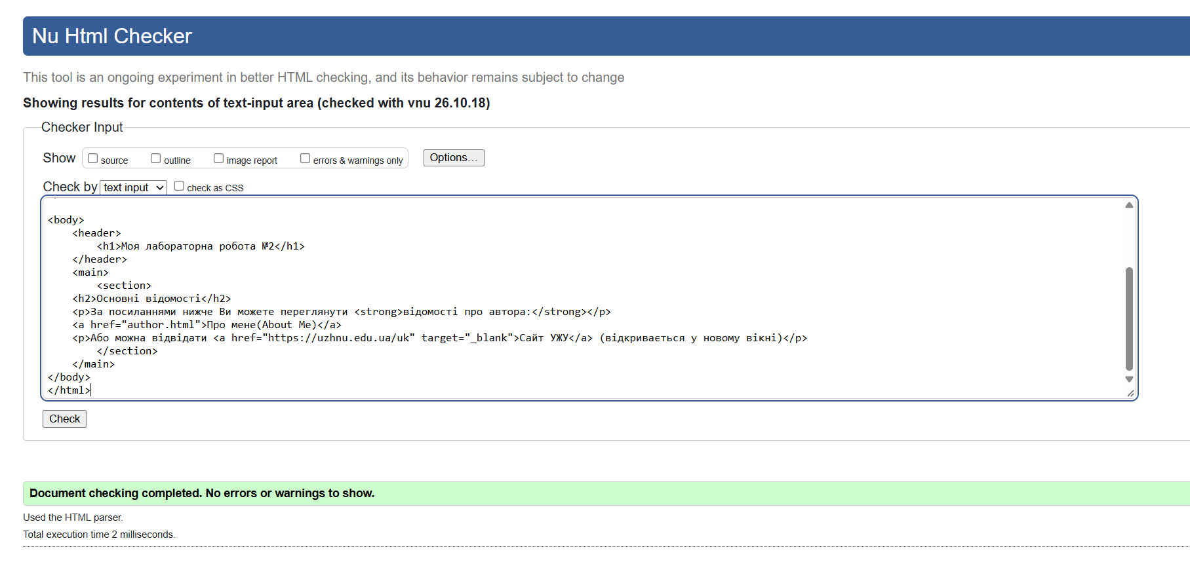
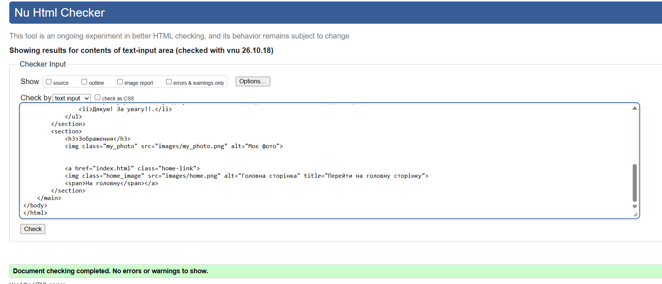
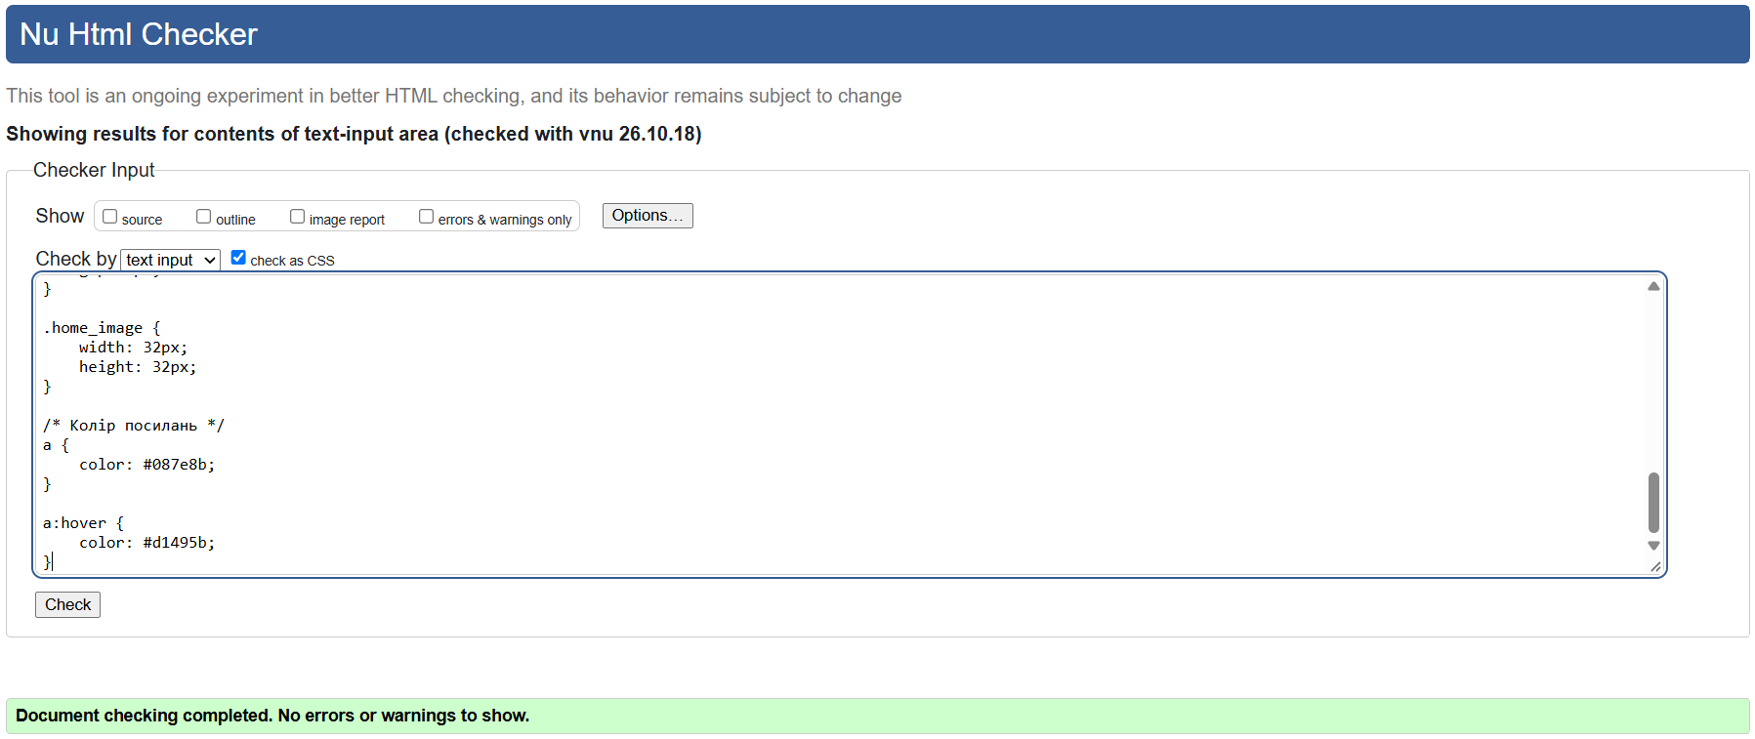

Після того коли я впевнився що мій код виглядає семантично я запушив його на GitHub:
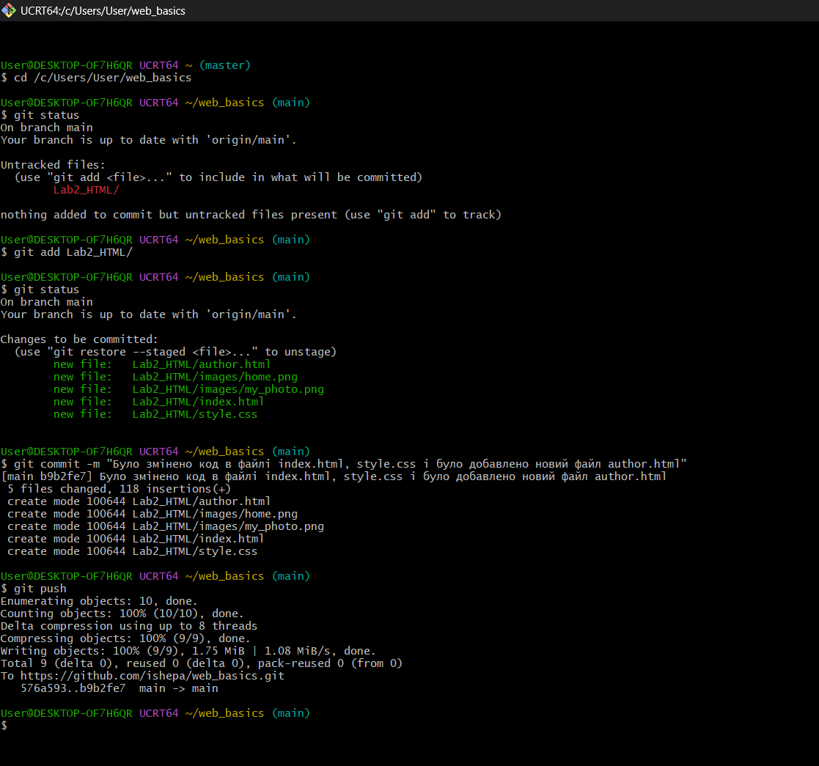
Ось наш результат:
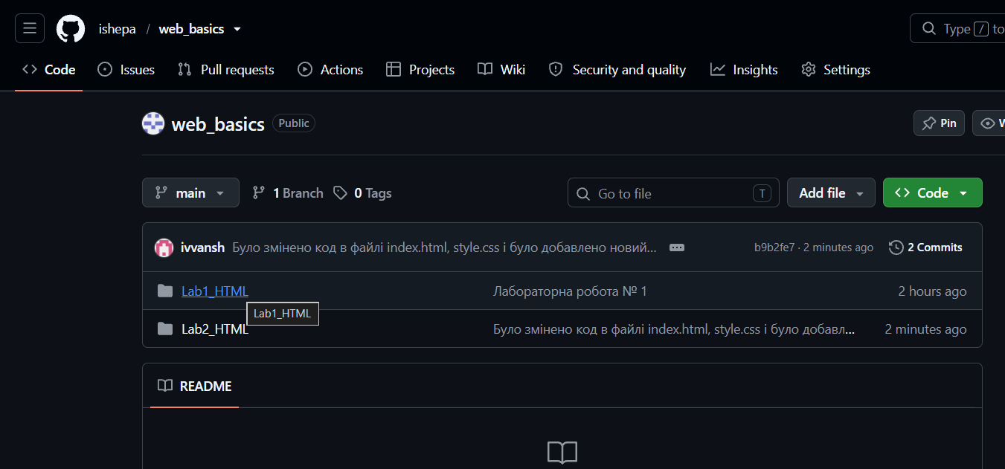

І результат моєї сторінки:
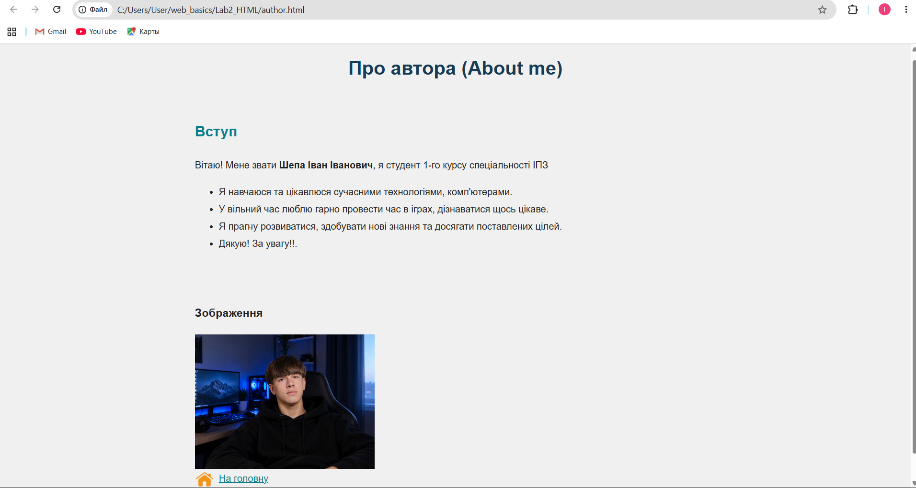
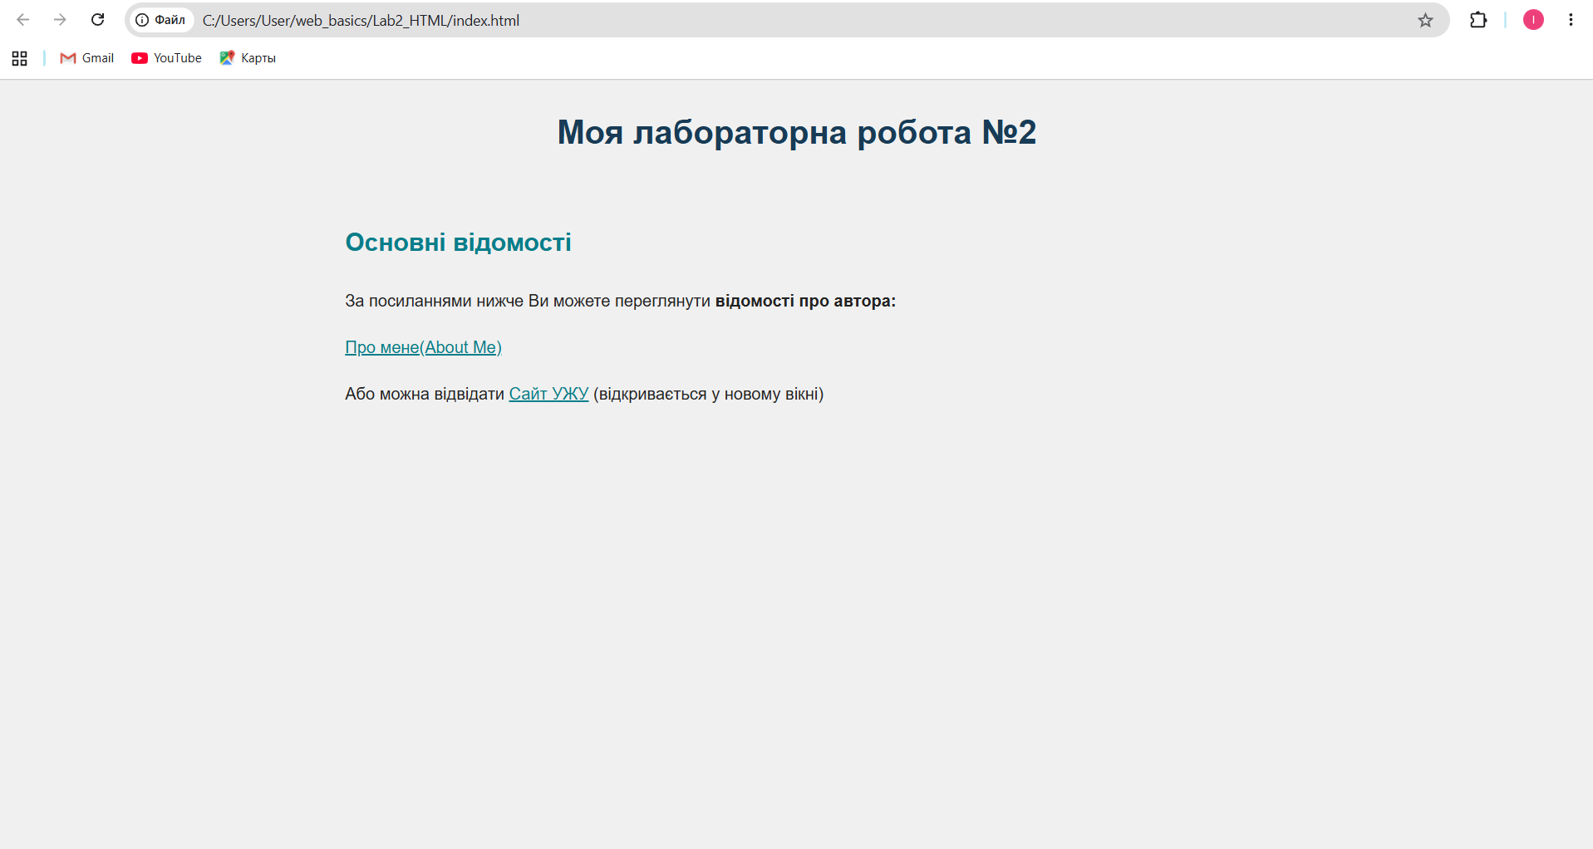

Висновок:
У ході роботи я закріпив знання про використання Git та GitHub навчився використовувати команди git clone, git add, git pull, git commit, git push
Під час виконання лабораторної роботи деякі аспекти були для мене новими.
В кінці ларобаторної роботи я отримав створені репозиторії на GitHub, вміння комітити та пушити.
Що мені давалось важко:
Настроїти гіт з комп'ютером зрозуміти що де і як працює було багато не вдалих спроб але я зміг з цим розібратись і на далі надіюся що з кожним разом буду все більше розбиратись зі всім

